关于市国资委2021年度出资人审计工作的中标结果公告
一、项目编号：XCZX2022-0108
核准编号：ZCSP-西安市-2022-01178
二、项目名称：市国资委2021年度出资人审计工作
三、中标信息
第一标段：
服务商名称：陕西融昊会计师事务所（普通合伙）
中标金额：200000.00元
服务商地址：陕西省西安市未央区凤城七路未央国际1706室
联系人：党亚蕊
联系方式：15769293031
第二标段：
服务商名称：中勤万信会计师事务所（特殊普通合伙）西安分所 中标金额：255000.00元
服务商地址：西安曲江新区雁展路1111号莱安中心T9-504.505.506室
联系人：余凯
联系方式：17792956511
第三标段：
服务商名称：陕西尚华会计师事务所有限公司
中标金额：798000.00元
服务商地址：陕西省西安市高新区科技路37号12504号房
联系人：史玉婷
联系方式：15029572936
四、主要标的信息
服务类
名称：市国资委2021年度出资人审计工作
服务范围:第一标段:对西安航空发动机集团天鼎有限公司开展审计；
第二标段：对西安航空航天投资股份有限公司开展审计；
第三标段：对西安城市基础设施建设投资集团有限公司开展审计
服务要求：详见招标文件第三章。
服务时间：2022年9月25日前完成2021年度财务报表审计工作，2022年10月9日前出具审计报告（按招投标工作进展，重新核准完成时限）
五、评审专家名单：洪云、林泉、王敏香、刘湘秦、伍智
六、公告期限：自本公告发布之日起1个工作日。
七、其他补充事宜
1、本项目为专门面向中小企业采购项目，中标服务商性质详见附图。
2、请中标服务商于本项目公告期届满之日起前往西安市公共资源交易中心八楼领取中标通知书（同时须提交密封的纸质投标文件一正两副，内容与电子投标文件完全一致）。
八、凡对本次公告内容提出询问，请按以下方式联系。
1.采购人信息
名 称：西安市人民政府国有资产监督管理委员会
地 址：西安市未央区凤城八路109号
联系方式：029-867877935
2.采购代理机构信息
名 称：西安市市级单位政府采购中心
地 址：西安市未央区文景北路16号白桦林国际B座
联系方式：029-86510029、86510365转分机80851
3.项目联系人：
项目联系人：李老师
电 话：029-86510029、86510365转分机80806
九、附图
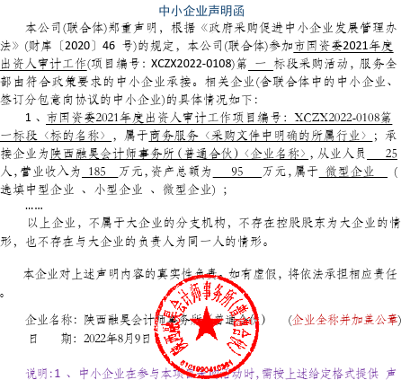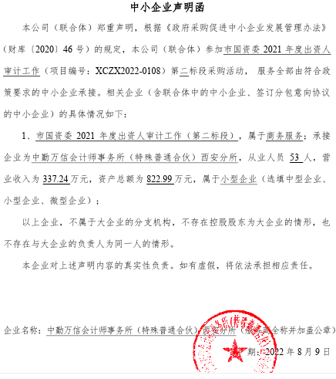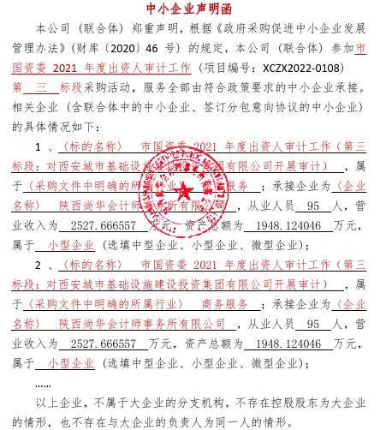
西安市市级单位政府采购中心
2022年8月15日

